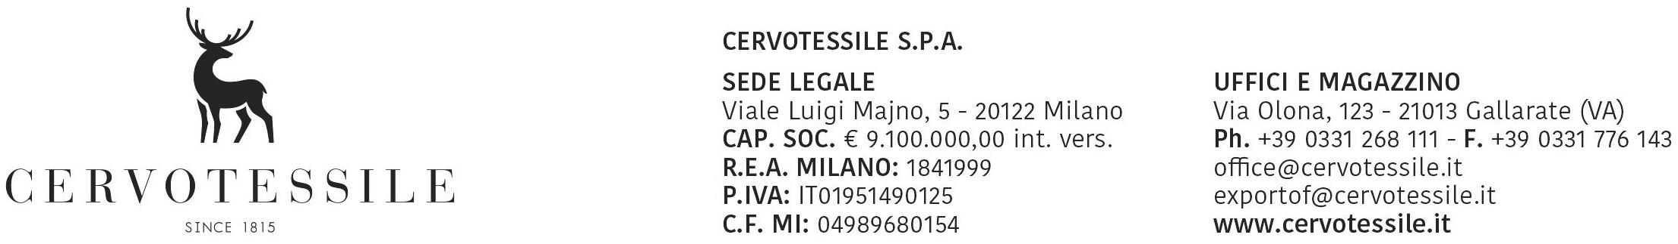

DICHIARAZIONE DI LIBERA ESPORTAZIONE

Consapevoli di assumere ogni conseguente responsabilità, siamo a dichiararvi che tutto il materiale esportato
con nostra fattura N° 23011144 del 29/07/2026 e destinato a JOSEPH ABBOUD MFG CORP. non è vincolato a licenze di esportazione e quindi:
- Non rientra nell’elenco dei beni come da regolamento (CEE) n° 428/2009 del Consiglio del 05
maggio 2009, che modifica e aggiorna il regolamento (CEE) n° 1183/2007 che istituisce un regime
comunitario di controllo delle esportazioni di prodotti e tecnologie a duplice uso.(DUAL-USE)
(Y901) e successive modifiche.
Si dichiara inoltre che il materiale in questione non è destinato ad uso bellico, ne può
essere trasformato a tal fine e quindi si intende di libera esportazione.
- Non rientra nell’elenco dei beni come da Regolamento(CEE) n° 338/97 del Consiglio del 9 dicembre
1997, relativo alla protezione di specie della flora e della fauna selvatiche mediante il controllo del
loro commercio (CONVENZIONE DI WASHINGTON – CITES) (Y900).
- Non rientra nell’elenco dei beni come da Regolamento (CEE) n°1523/2007, pertanto non contiene
pelliccia di cane o di gatto (Y922).
- Non rientra nell’elenco dei beni ( Opere d’ Arte) culturali e ambientali subordinati a richiesta di
Autorizzazione perché disciplinati dal Decreto legge 29 Ottobre 1999 e dal Regolamento (CEE) n°
3911/92 del Consiglio del 9 dicembre 1992, relativo all’esportazione dei beni culturali (Y903-Y905).
- Non rientra nell’elenco dei beni come da Regolamento (CEE) n° 1236/2005 del Consiglio del 27
giugno 2005, relativo al commercio di determinate merci che potrebbero essere utilizzate per la pena
di morte, per la tortura o per altri trattamenti o pene crudeli, inumani o degradanti (Y904-Y906-
Y907-Y908).
- Non rientra nell’elenco dei beni come da Regolamento (CEE) n° 0423/07 del Consiglio del 20 aprile
2007 per i prodotti e tecnologie ad uso militare concernenti le misure restrittive nei confronti
dell’Iran (Y911).
- Non è soggetto alle disposizioni del Regolamento (CEE) n° 689/2008 del Consiglio del 17 giugno
2008 sull’esportazione di sostanze chimiche allegato I e V (Y916-Y917).
-Non rientra tra quelle descritte nella nota OZ in Taric esclusa dal divieto come da regolamento CEE n.1005/2009 sulle sostanze che riducono lo strato di ozono ( Y902 )

29/07/2026

